Informace o soutěži
Správa železnic vyhlašuje 11.ročník fotografické soutěže pro fotografie zobrazující život na železnici, konkrétně tedy například železniční stavby, zabezpečovací technologie, průběh modernizací či oprav infrastruktury i běžný život drážních zaměstnanců.
Kategorie
Železniční infrastruktura a nádražní budovy
Fotografie zachycující aktuální stav železniční infrastruktury, zejména nové stavby, modernizované tratě i příslušné zázemí, opravené výpravní budovy, kouzlo staré i moderní architektury. Soutěž je zaměřena zejména na moderní či rekonstruovanou infrastrukturu, pokud možno neposílejte nostalgické fotografie či fotografie, kde je dominantním objektem vlak.
Pracujeme na železnici
Fotografie dokumentující každodenní život zaměstnanců a dalších pracovníků na železnici.
Studentská kategorie
Tato kategorie je určená výhradně pro studenty do 25 let, kteří se mohou svými snímky chopit libovolné kategorie.
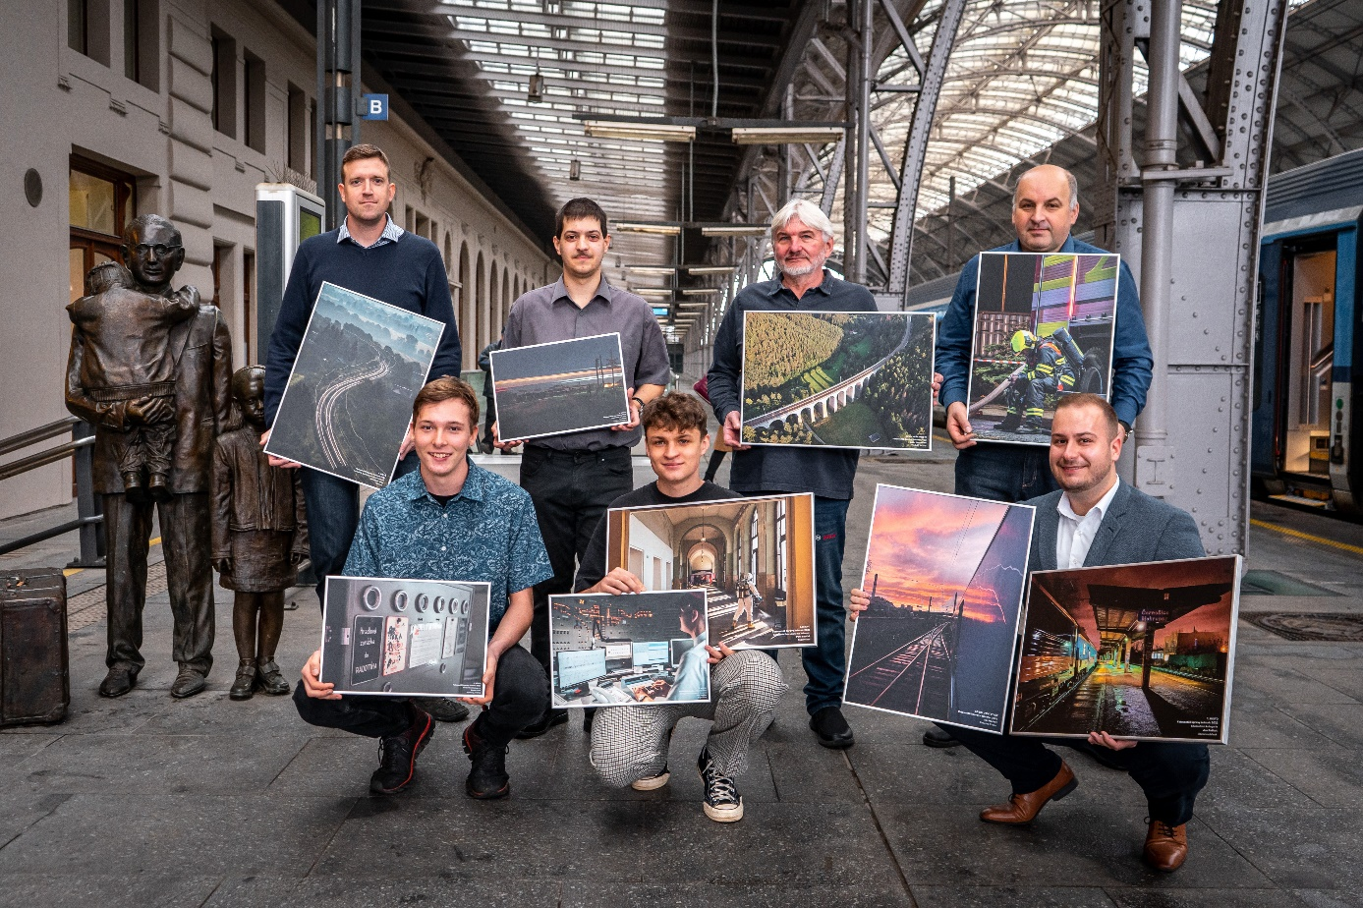
Absolutní vítězové
Celkem poslalo 50 fotografů své fotografie s počtem 120 fotek. Na přední byli pozvaní jen vítězové, ale naše škola má výjimku, mohli přijít všichni studenti, co poslali své fotky.
Z naší školy ze soutěže zúčastnilo 12 studentů.
Ve čtvrtek 24.11. bylo slavnostní vyhlášení na Hl. Nádraží – vládní salonek.
Studenti: DŽC3: Řemenář, Velička, Kosík, Souček, Dudek, Brož, Krob DŽ2: Tesař, Ulbertová, Tomaňa DMS2: Šole a absolvent Roškot.
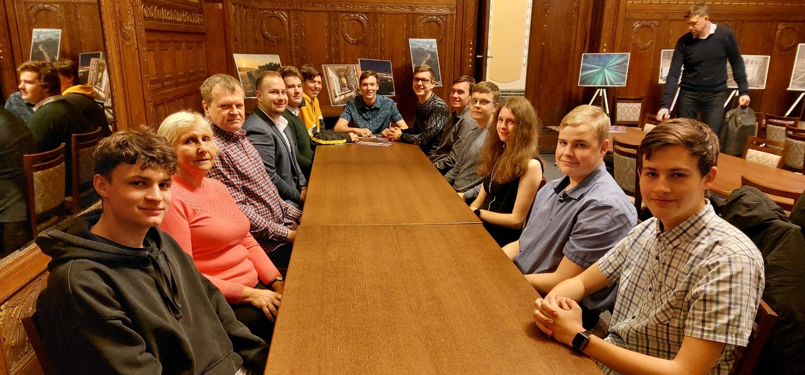
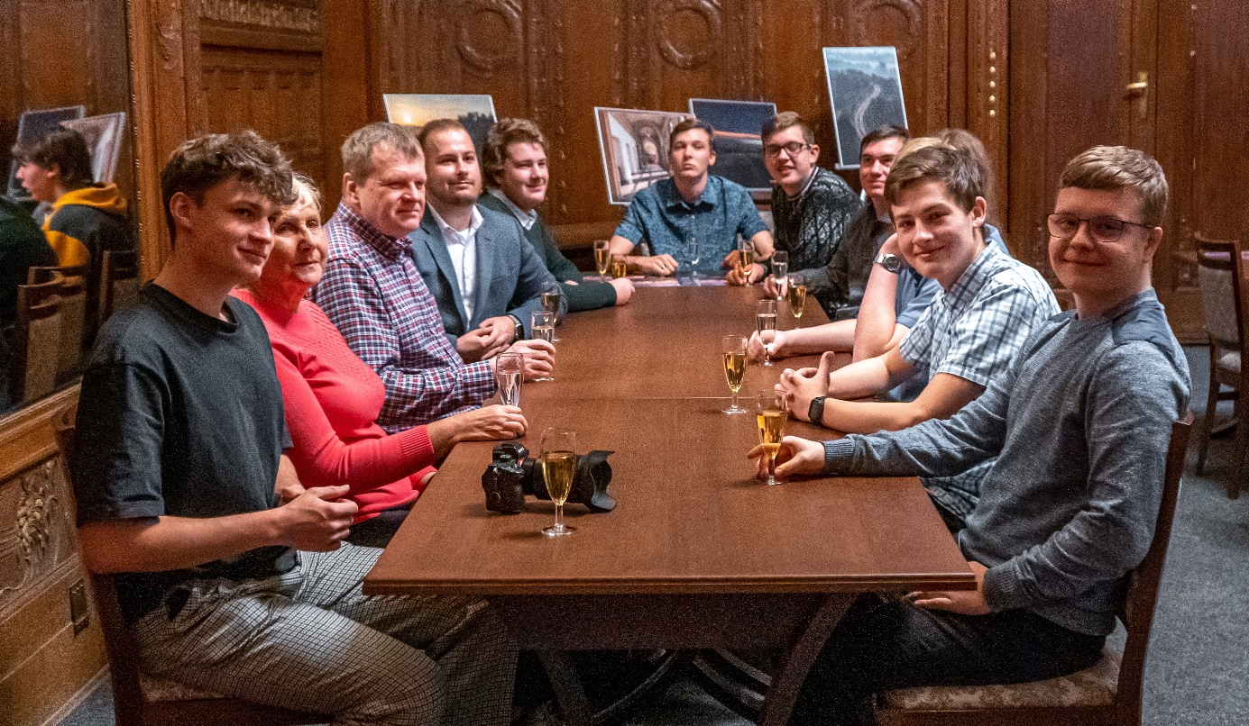

Vítězné fotografie našich studentů.
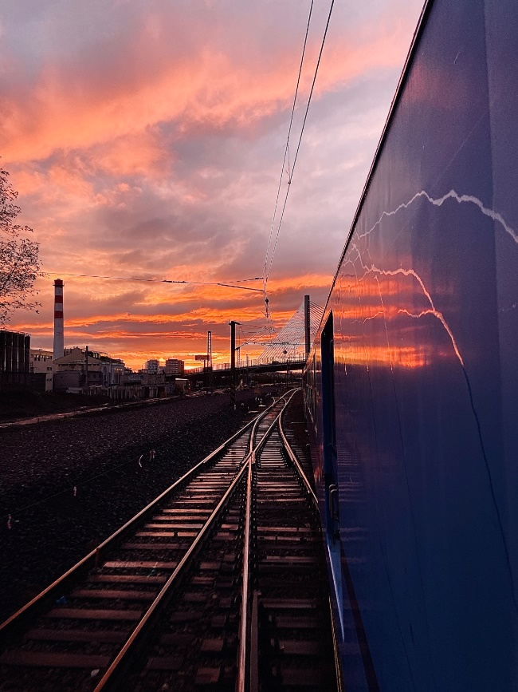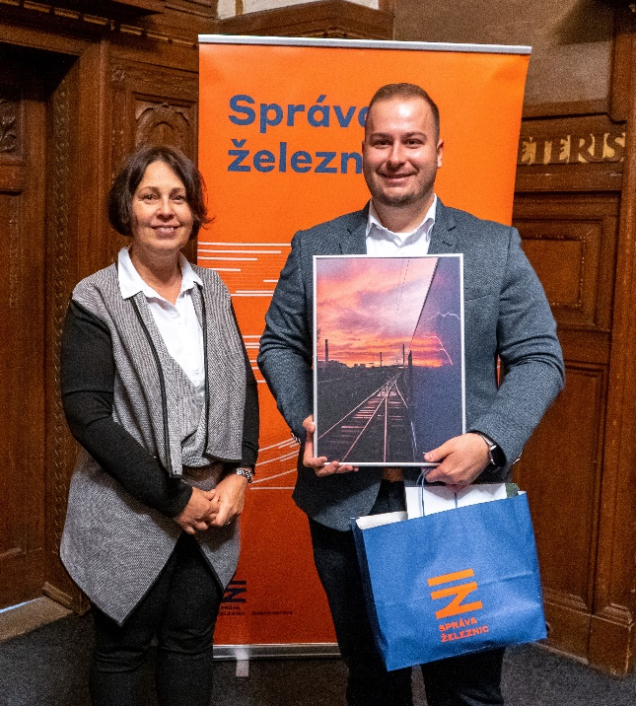
Absolutní vítěz – Jan Roškot – Pekelná Praha
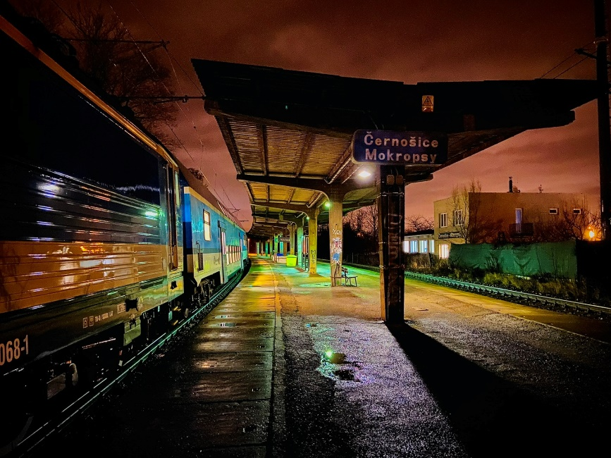
Studentská kategorie – 1. místo – Jan Roškot – Ranní rozbřesk

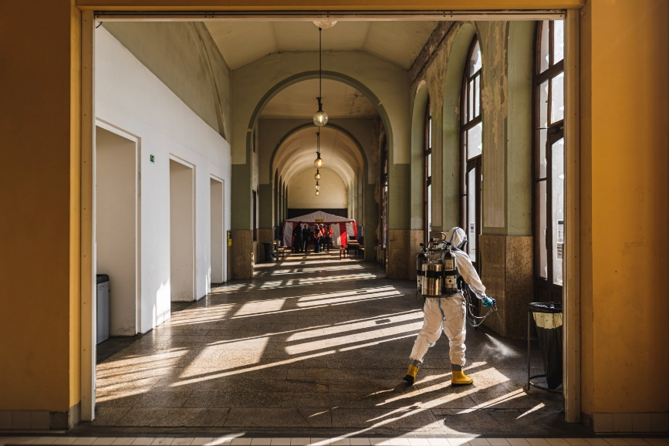
Kategorie Pracujeme na železnici – 1. místo – Petr Souček – Dezinfekce

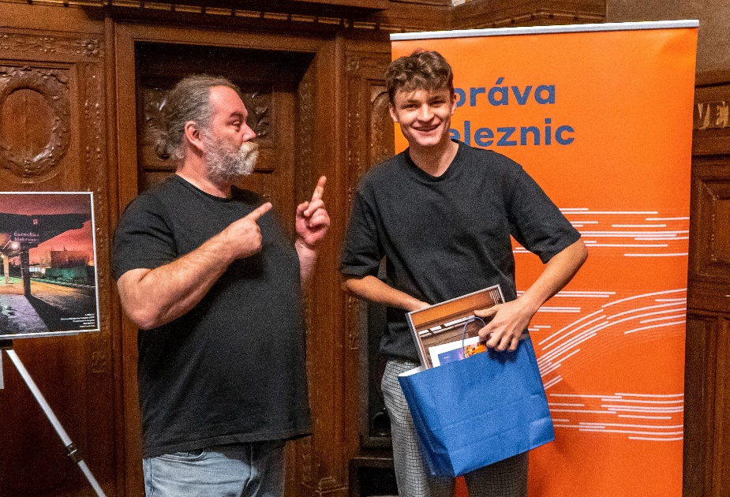
Kategorie Pracujeme na železnici – 3. místo – Petr Souček – Night shift
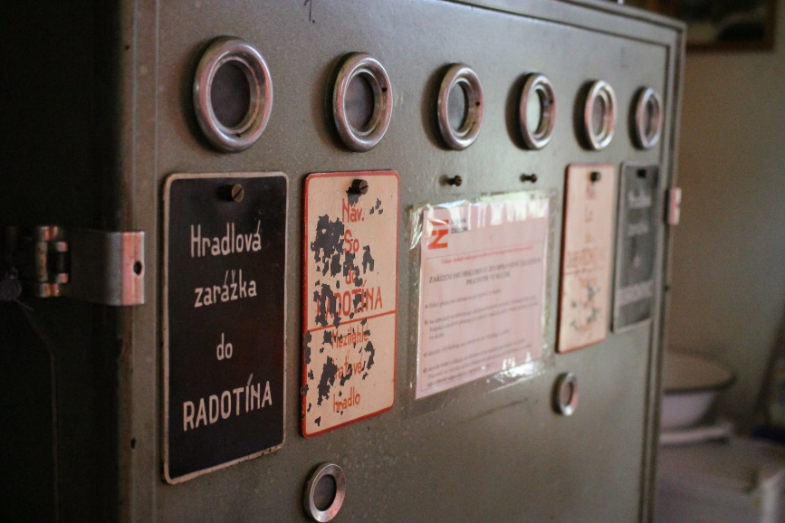
Studentská kategorie – 3. místo – David Kosík – Hradlový přístroj
